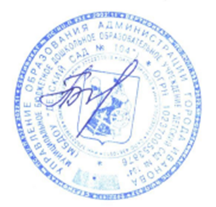Утверждаю:

**Заведующий МБДОУ «Детский сад № 104___________А.Н. Балабанова**

**МБДОУ «Детский сад № 104»**

***МЕНЮ на 3 февраля 2025 года***

|  |  |  |  |
| --- | --- | --- | --- |
| **Прием пищи** | **Содержание** | **Выход- ясли** | **Выход - сад** |
| **ЗАВТРАК** | **Каша пшённая молочная** | **180** | **200** |
| **Хлеб пшеничный** | **30** | **37,5** |
| **Масло сливочное** | **5** | **10** |
| **Кофейный напиток на молоке** | **150** | **200** |
| **10.00**  **2-ой завтрак** | **Сок яблочный** | **106** | **106** |
| **ОБЕД** | **Борщ на курином бульоне** | **180** | **200** |
| **Запеканка вермишелевая с курой** | **180** | **200** |
| **Компот из чернослива** | **180** | **200** |
| **Хлеб ржаной** | **40** | **50,8** |
|  |  |  |
| **ПОЛДНИК** | **Пирог с капустой и яйцом** | **70** | **70** |
| **Йогурт** | **210** | **212,5** |
|  |  |  |
| **УЖИН** | **Гороховое пюре** | **180** | **200** |
| **Яйцо** | **40** | **40** |
| **Чай с сахаром** | **180** | **200** |
| **Хлеб пшеничный** | **30** | **30** |